﻿海南开放大学-WPS正版激活使用说明

一、正版软件激活三步走
正版软件激活主要分为三步：
第一步：微信扫码加入海南开放大学；
第二步：下载WPS365教育版安装包进行安装；
第三步：登录加入学校的账号（学校账号包含WPS会员增值权益）。

手机微信扫一扫海开大专属二维码，填写相关信息，提交申请，等待审核~

2、所有电脑下载WPS365教育版，浏览器打开链接，按照提示即可下载
下载地址：https://365.wps.cn/edu/home
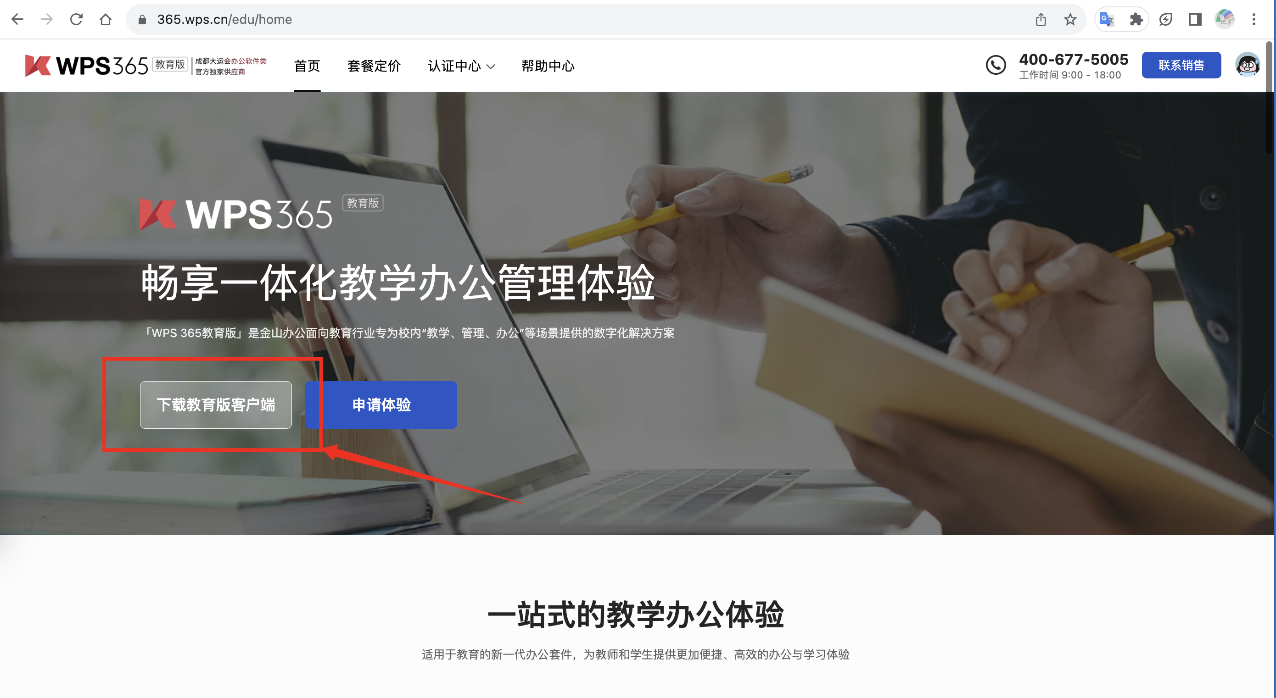

3、手机端前往各自应用商城下载WPS，选择微信登录账号，出现“海南开放大学”即可；

4、下载完成后双击安装，安装完毕后，微信登录“海南开放大学账号”即可获取专属会员权益；
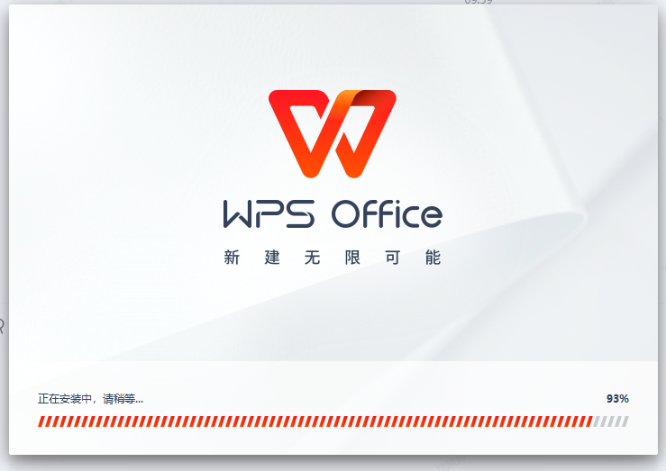 | 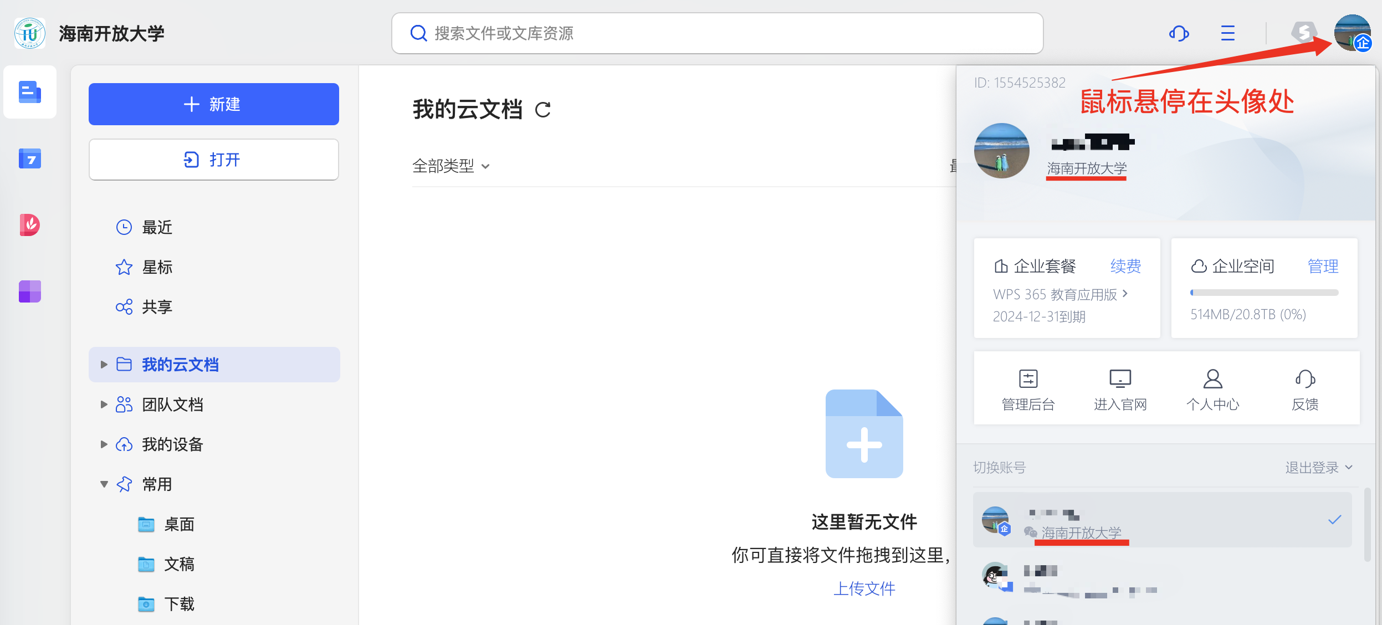
安装界面 | 查看是否正确登录

⏰常见问题解答
Q1：校园账号和个人账号是什么关系，有什么区别？
A：大家可以把校园和个人账号理解为两个身份，无需下载额外的app，而这两个身份可以点击头像轻松切换~校园账号是使用校园存储空间的，是大家个人存储空间基础上的扩容，团队内都是老师同学，文档可以轻松设置仅校内查看，与校内老师、同学共享/协作编辑更便捷。

Q2：请问金山文档和WPS有何区别？
A：金山文档和WPS都是金山数字办公平台的办公产品。相比与WPS专业的本地编辑能力，金山文档注重多人实时协作编辑，修改后自动云端保存，让大家告别反复传文件；兼容Office文档，无需转换格式；实时同步WPS、金山文档网页版、客户端、小程序，随时随地随心编辑。
金山文档在办公学习中随处可见，一直在为大家的文档处理能力锦上添花，速来了解👇

会员权益部分产品介绍

金山PDF
文件处理方便快捷，多种格式随心切换
不必费时费力全网查找转换器，无论是PDF转Word、Excel、PPT等常规文件的转换，还是PDF与图片、CAD的互转，都可以用「金山PDF转换」直接完成，方便又快捷。
想对版面固定的PDF进行修改，一般都要先转换成可编辑的文件格式。但在WPS上处理PDF文件，无需转换，直接就能编辑内容。
有时 PDF 文件会被要求每页加上企业 LOGO 或水印。如果 PDF 文件页数很多，或有十几份文件，那工作量就会令人非常头大。WPS PDF的「水印」工具可以一键添加水印。

在线文档
界面更简洁、设计更随心
常用于小组作业、宣传推送协作编辑、资料共享。用在线文档创建作业，分享链接老师即可批改作业，学生同步查看，批作业也不用下载文件啦~表情、高亮、侧边评论、图片合并等众多功能轻松操作，助力你的文档美观又清晰。
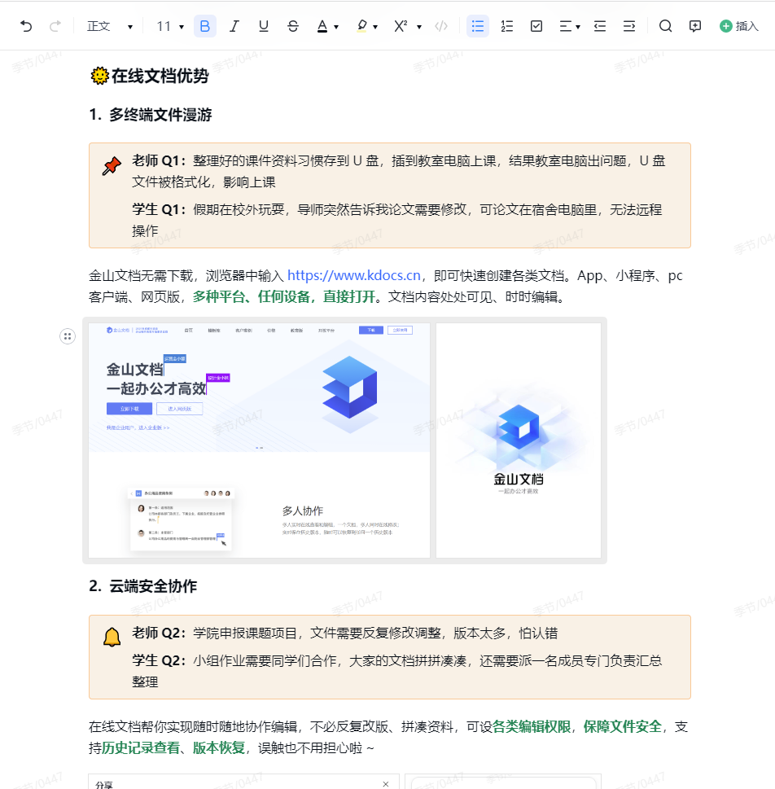

团队文件夹
仅团队内成员可见的共享资料库
常用于课题小组、教师团队、社团、学生会...
新建【企业团队】，邀请需要资料共享的伙伴，就可建立起仅团队内成员可见的资料库。
工作资料的集中整理，便于团队成员协作与查看，文件安全精准把控，换届再也不会丢文件！
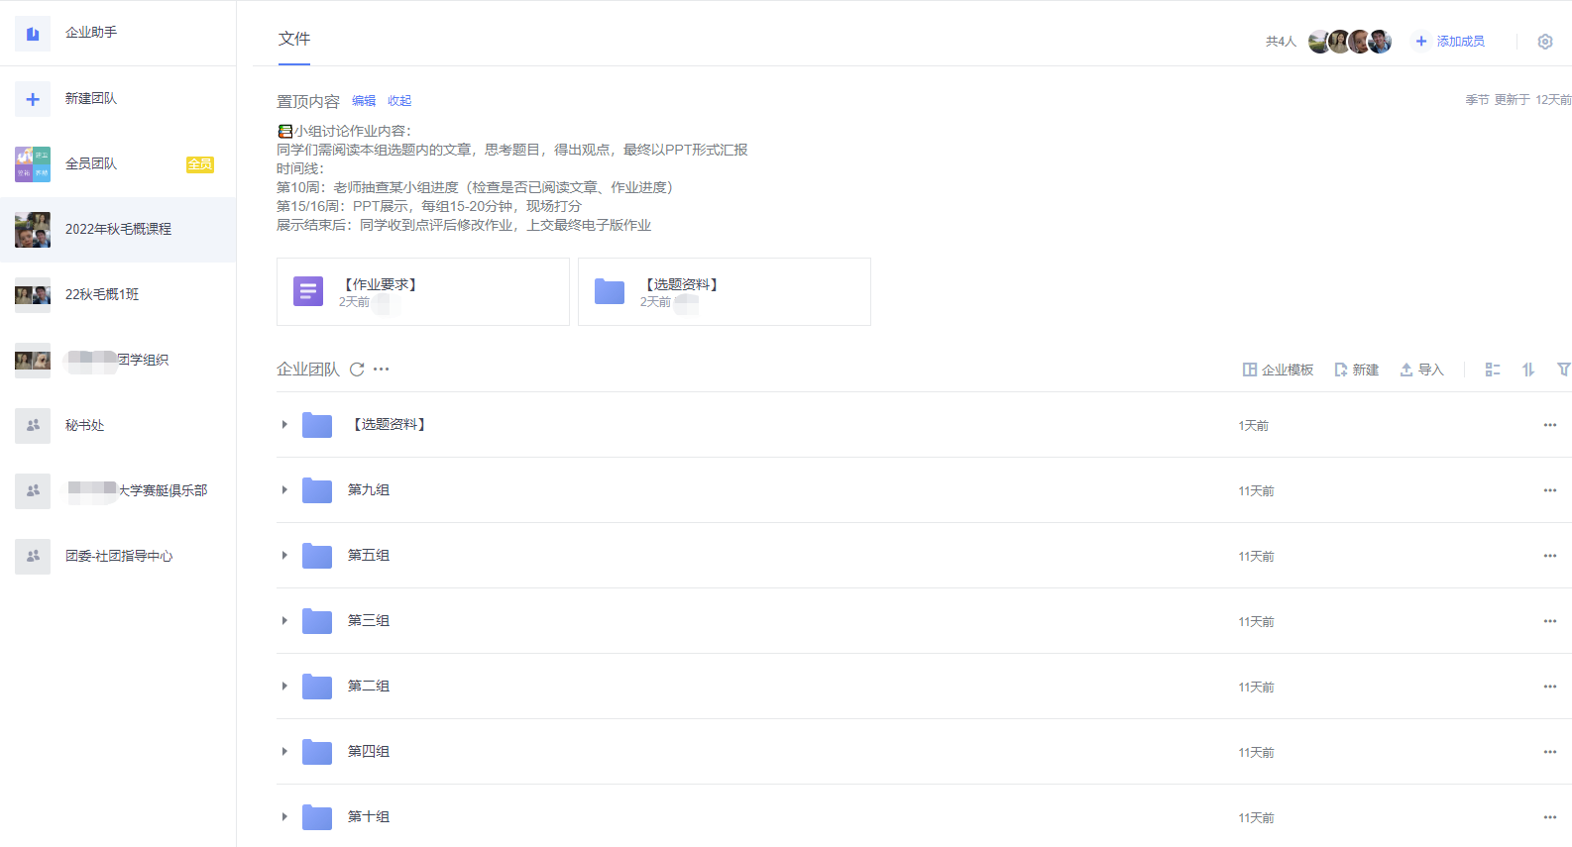

金山表单
百万信息轻松收集，数据分析简单快捷
1000+模板免费用，信息统计、考试、打卡、接龙、投票...常用功能全部满足！
老师可通过表单收集信息，也可快速制作随堂练习或课后作业，支持多种题型，复杂公式也可拍照上传生成图片题。学生活动可用金山表单发放问卷、接龙、打卡，后台一键完成数据分析。
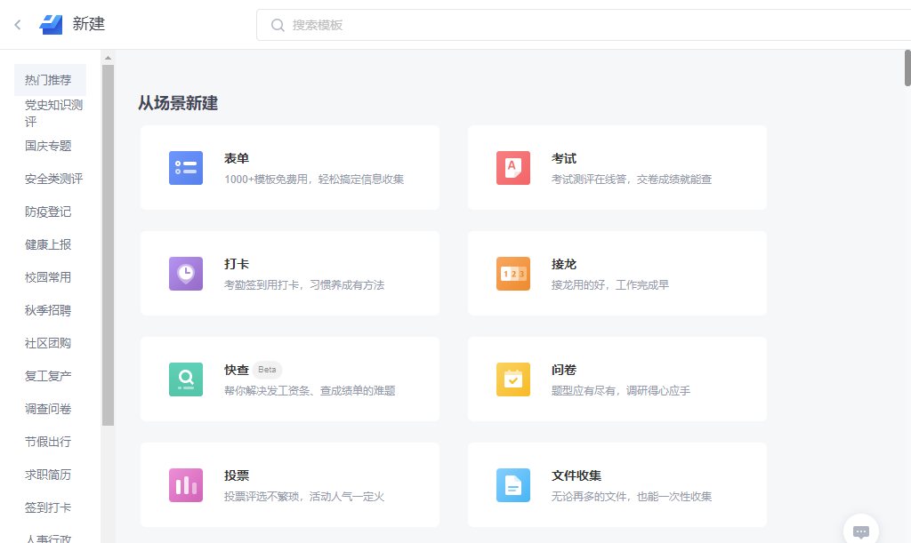

轻维表
多视图数据库
社团学生会活动流程安排、老师课题项目管理、办公室团队事项安排、时间节点、任务分工，一键共享，团队协作一目了然。
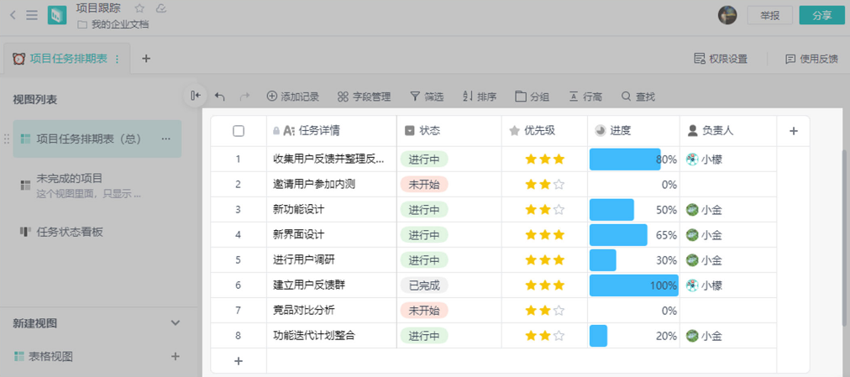

还有大家都爱用的——思维导图、流程图、日历和待办提醒等功能
极大丰富你的日常生活~办公学习，一个金山文档就够啦
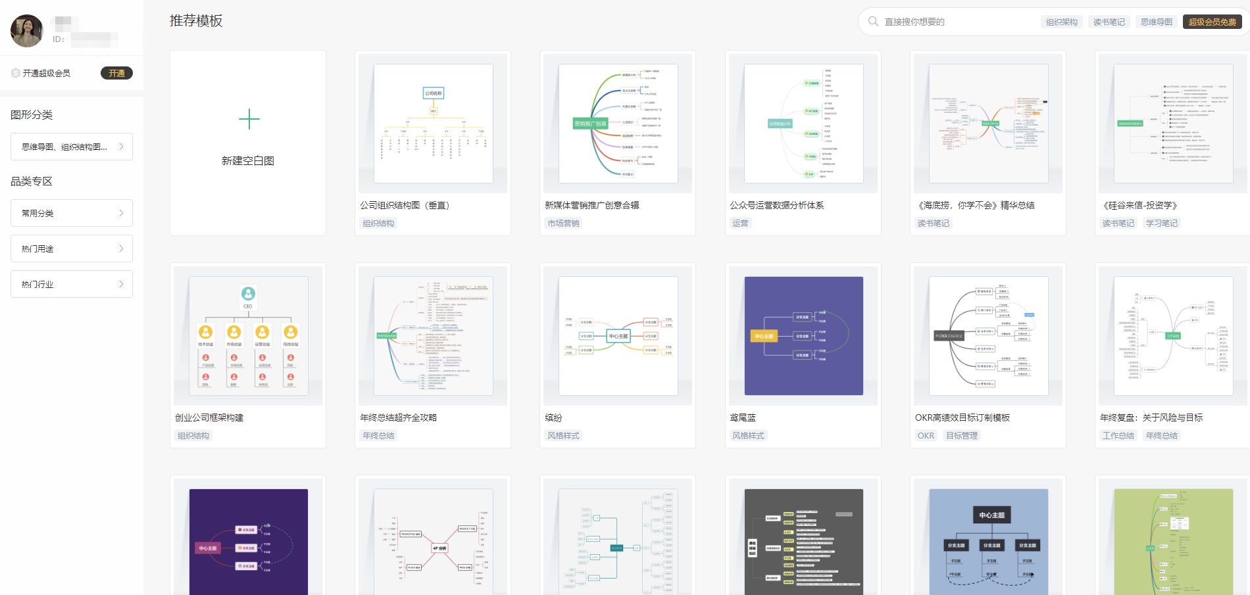
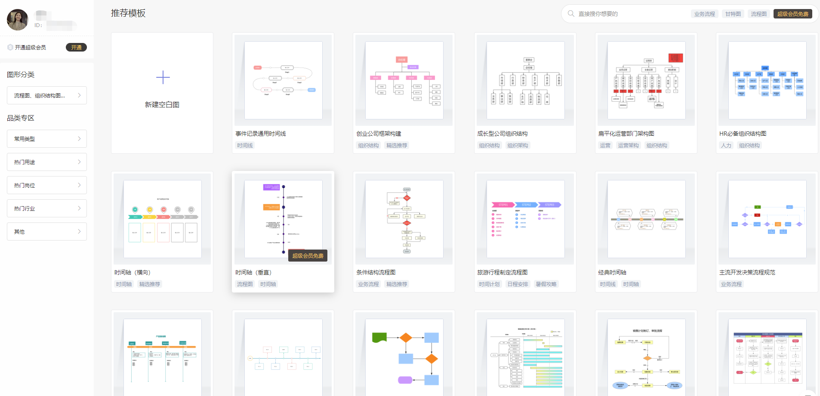

在线文档优势

多终端文件漫游
老师Q1：整理好的课件资料习惯存到U盘，插到教室电脑上课，结果文件格式出错，课件打不开，影响上课
学生Q1：假期在校外玩耍，导师突然告诉我论文需要修改，可论文在宿舍电脑里呢，我怎么远程操作呀！
金山文档无需下载，浏览器中输入https://www.kdocs.cn，登录即可云端编辑。App、小程序、pc客户端、网页版，多种平台、任何设备，直接打开。各种文件随身走，处处可见、时时编辑，出去玩也可以抛开电脑！
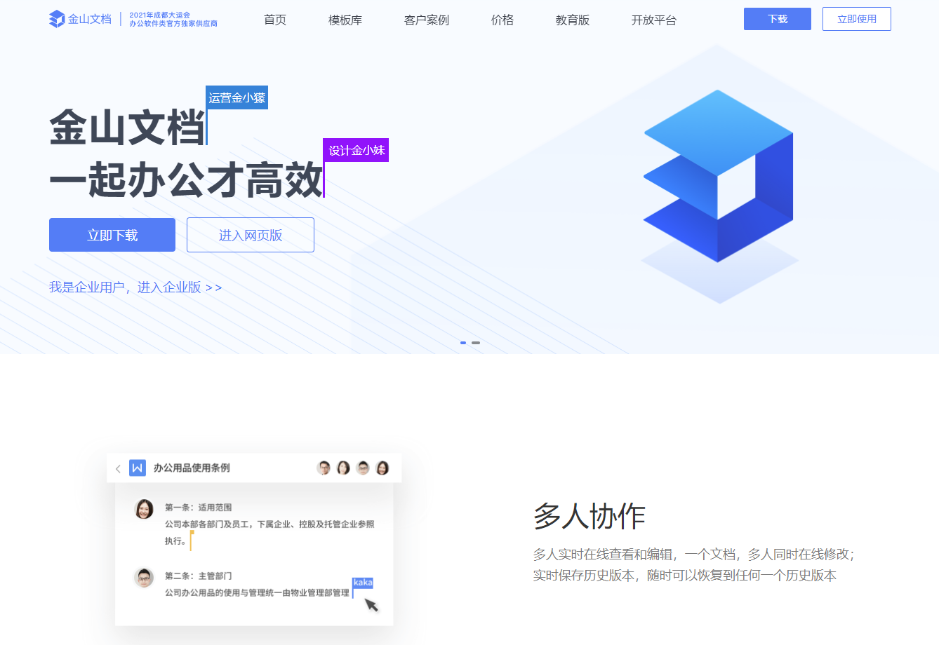

云端安全协作
老师Q2：学院申报课题项目，文件需经多位老师反复修改，版本太多怕认错
学生Q2：小组作业需要同学们合作，大家的文档拼拼凑凑，还需要专人负责汇总整理
在线文档可以随时随地协作编辑，不必反复改版、拼凑资料，文档创建者可设各类编辑权限，保障文件安全。文档含安全水印，控制外传源头。支持历史记录查看、版本恢复，协作时误触也不用担心啦~
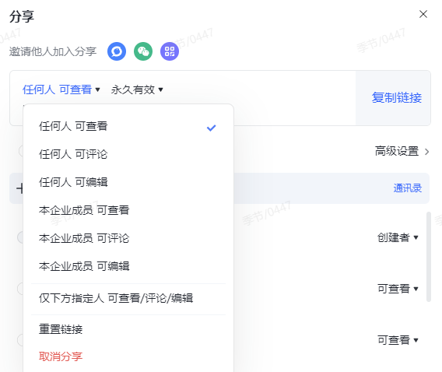 | 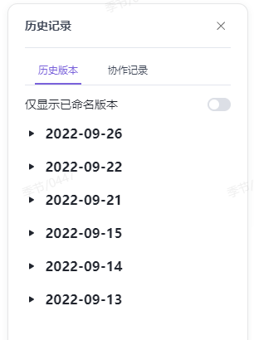

团队文件管理
老师Q3：教学、学生管理资料太多，同事间资料共享发到微信易过期，信息安全也难保障
学生Q3：社团、学生会任职，部门活动资料难以留存，换届就丢，给工作沉淀改进带来困难
共享文件夹可作为班级、学生会、社团、课题小组的共享资料库，仅团队内成员可见。换届时可移除、添加新成员。文档有沉淀，部门工作有迹可循，团队文档加密，文件安全精准把控。

不仅是办公，活跃玩法这里也有——多种形式随心打造你的校园专属线上讨论区
这里提供的是干净清爽的内容创作环境，疫情期间的校园互助文档，让同学们在艰难的时光里守望相助。结合有趣的话题，在线文档已经成为了大家情感表达的空间、丰富多彩的校园讨论区、方便校内信息收集的得力工具...
...更多玩法等你来开发...
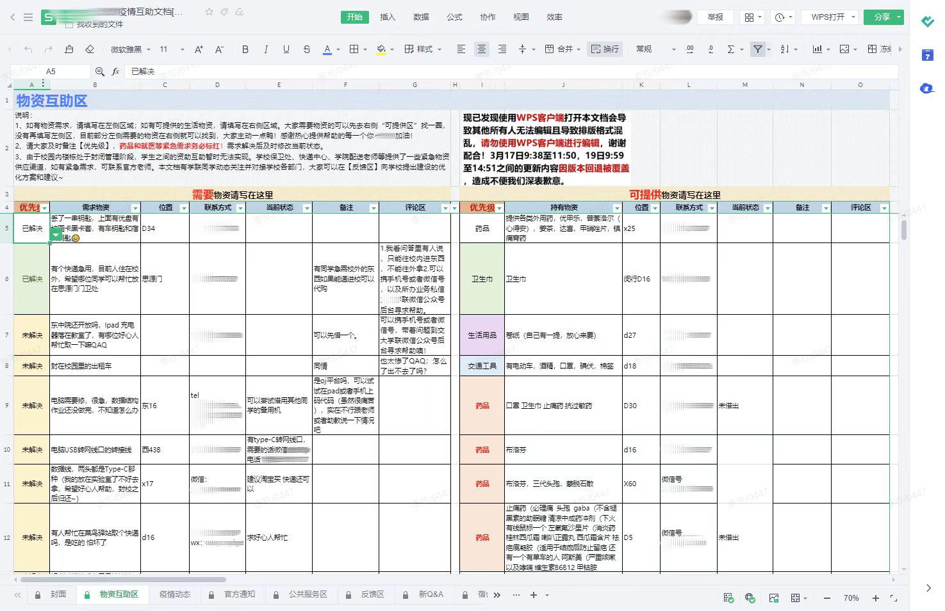 | 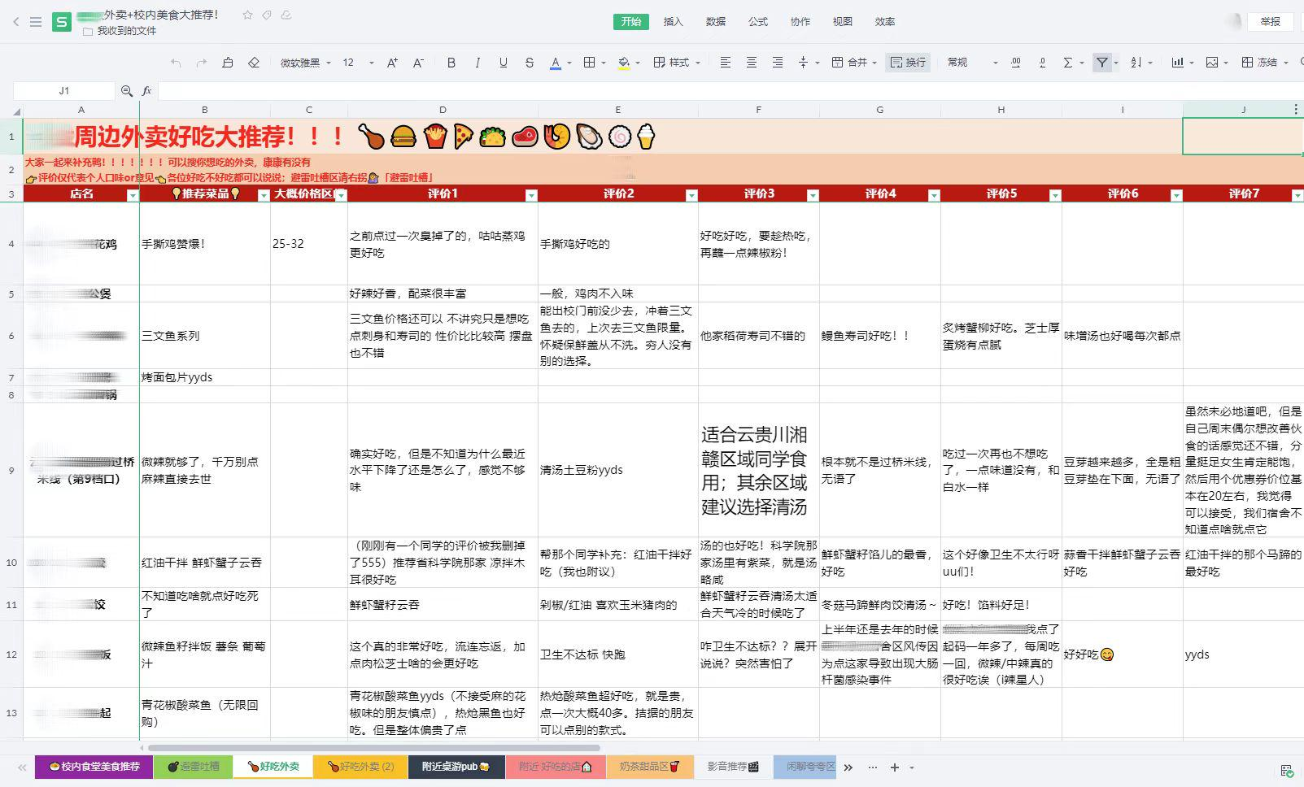 | 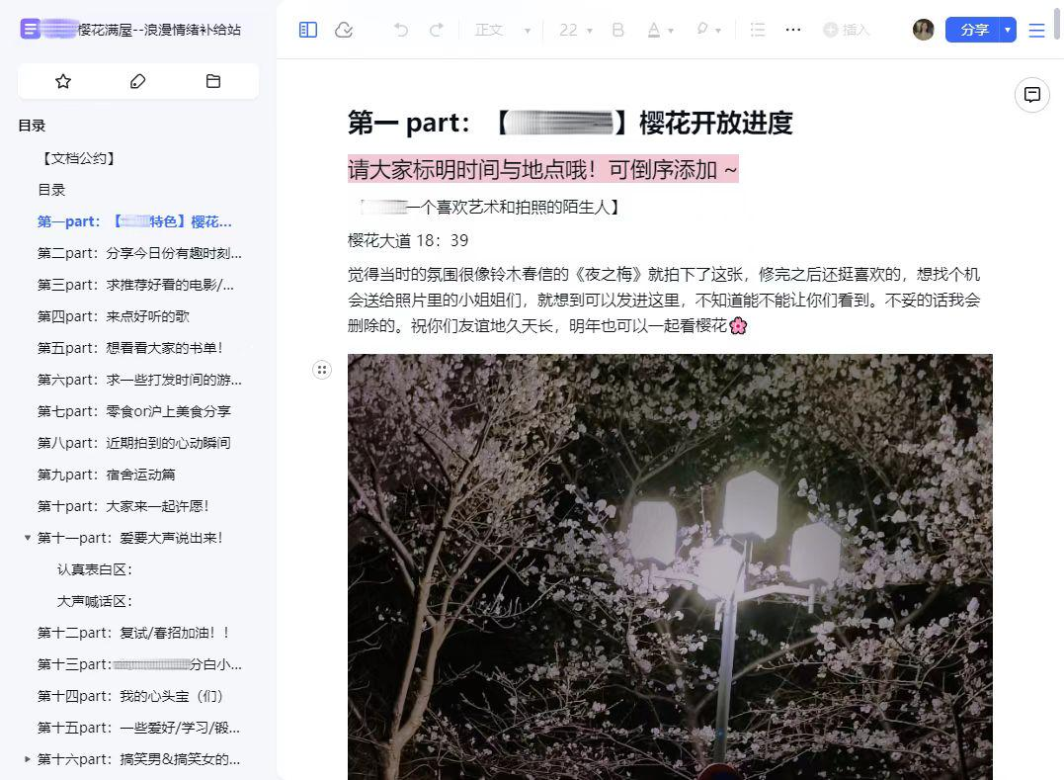
疫情互助文档 | 美食大推荐 | 浪漫情绪补给站
激活和使用方法你get了吗？
希望大家都可以将精力集中于科研学习，开拓创新
好好利用吧~
希望能成为大家的文档处理新助手
让沟通编辑更便捷，学习工作更高效，校园生活更丰富！

